Giáo viên hướng dẫn | Thân Thế Tùng |  | Điểm
Họ và tên | Vũ Đại Dương | 23520359

CE119-Lab02/IT012-Lab04

Lý thuyết

Giảng viên hướng dẫn sinh viên về chương trình hợp ngữ MIPS dựa theo tài liệu: Tổng quát về hợp ngữ và kiến trúc MIPS

Thực hành

Chuyển đoạn code trong bảng theo sau sang MIPS và sử dụng MARS để kiểm tra lại kết quả:
if (i == j)
f = g + h; else
f = g – h;

(Với giá trị của i, j, f, g, h lần lượt chứa trong các thanh ghi $s0, $s1, $s2, $t0, $t1)
.data
i: .asciiz "i: "
j: .asciiz "j: "
g: .asciiz "g: "
h: .asciiz "h: "
f: .asciiz "f = "
.text
main:
li $v0, 4
la $a0, i
syscall #xuat "i: "

li $v0, 5 #Nhap i
syscall
move $s0, $v0 #Luu i vao gia tri thanh ghi $s0

li $v0, 4
la $a0, j
syscall #xuat "j: "

li $v0, 5 #Nhap j
syscall
move $s1, $v0 #Luu j vao gia tri thanh ghi $s1

li $v0, 4
la $a0, g
syscall #xuat "g: "

li $v0, 5 #nhap g
syscall
move $t0, $v0 #Luu g vao gia tri thanh ghi $t0

li $v0, 4
la $a0, h
syscall #xuat "h: "

li $v0, 5 #Nhap h
syscall
move $t1, $v0 #Luu h vao gia tri thanh ghi $t1

Bne $s0, $s1, ELSE #if (i != j) -> ELSE
Add $s2, $t0, $t1 #if (i == j) -> f = g + h
J EXIT #Den EXIT
ELSE: sub $s2, $t0, $t1 #if (i != j) -> f = g - h

EXIT: li $v0, 4
la $a0, f
syscall #xuat "f= "

li $v0, 1
move $a0, $s2
syscall #xuat gia tri f

Chạy mô phỏng:

TH1: i = j = 2 => f = g + h = 3 + 4 = 7 => Kết quả đúng

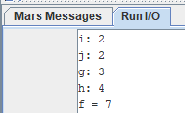

TH2: i != j => f = g – h = 4 – 5 = -1

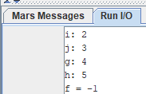

int Sum = 0
for (int i = 1; i <=N; ++i){ Sum = Sum + i;
}

(Với giá trị của i, N, Sum lần lượt chứa trong các thanh ghi $s0, $s1, $s2)
.data
N: .asciiz "N: "
Sum: .asciiz "Sum = "
.text

main:
li $v0, 4
la $a0, N
syscall #xuat "N: "

li $v0, 5 #Nhap N
syscall
move $s1, $v0 #Luu N vao gia tri thanh ghi $s1

li $s2, 0 # $s2 = 0
li $s0, 1 # $s0 = 1
LOOP: slt $t0, $s1, $s0 # $t0 = 1 neu $s1 < $s0 (N < i)
Bne $t0, $zero, EXIT # $t0 = 1 thì den EXIT
Add $s2, $s2, $s0 # $s2 = $s2 + $s0
addi $s0, $s0, 1 # $s0 = $s0 + 1 (tang i lên 1 dv)
j LOOP # Nhay lai ve LOOP

EXIT:
li $v0, 4
la $a0, Sum
syscall #xuat "Sum = "

li $v0, 1
move $a0, $s2
syscall #xuat gia tri Sum

Chạy mô phỏng:

TH1: N = 5 => Sum = 1 + 2 + 3 + 4 + 5 = 15 => Kết quả đúng
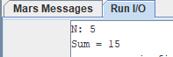

TH2: N = 0 => Sum = 0 vì vòng lặp không chạy do i (=1) > N (=0)
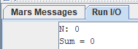

TH3: N = 123456 => Tràn số => Chương trình Runtime

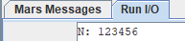
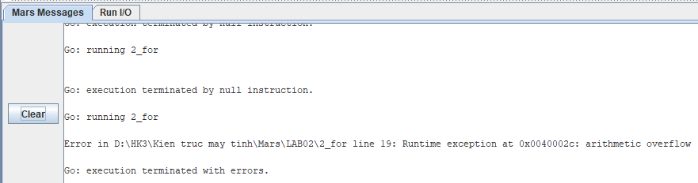

Bài tập

  - Nhập vào một ký tự, xuất ra cửa sổ I/O của MARS theo từng yêu cầu sau:
- Ký tự liền trước và liền sau của ký tự nhập vào

Ví dụ:
Nhap ky tu (chỉ một ký tự): b Ky tu truoc: a
Ky tu sau: c

- Ký tự nhập vào chỉ được phép là ba loại: số, chữ thường và chữ hoa. Nếu ký tự nhập vào rơi vào một trong ba loại, xuất ra cửa sổ đó là loại nào; nếu ký tự nhập không rơi vào một trong ba loại trên, xuất ra thông báo “invalid type”

.data
str: .asciiz "Nhap ky tu (chi mot ky tu): "
str1: .asciiz "\nKy tu truoc: "
str2: .asciiz "\nKy tu sau: "
so: .asciiz "\nSo"
chuthuong:.asciiz "\nChu thuong"
chuhoa: .asciiz "\nChu hoa"
khac: .asciiz "\ninvalid type"
.text

main:
#Nhap 1 ky tu
li $v0, 4
la $a0, str
syscall #xuat "Nhap ky tu (chi mot ky tu): "

li $v0, 12 #Nhap ky tu voi dang character
syscall
move $s0, $v0 #Luu gia tri vao thanh ghi $s0

#Kiem tra ky tu
#Chu thuong
slti $t0, $s0, 123 #$t0 = 1 neu $s0 < 123 (z = 122)
beq $t0, $zero, Khac #$s0 >= 123 thì den Khac
slti $t0, $s0, 97 #$t0 = 1 neu $s0 < 97 (a = 97)
bne $t0, $zero, ChuHoa #$s0 < 97 thì den ChuHoa
#Xet ky tu trong doan 97 -> 122 (doan ascii cua chu thuong)
#ky tu truoc
subi $s1, $s0, 1 #Tim ky tu lien truoc $s0

li $v0, 4
la $a0, str1
syscall #Xuat "\nKy tu truoc: "

li $v0, 11
move $a0, $s1
syscall #Xuat ky tu truoc

#ky tu sau
addi $s2, $s0, 1 #Tim ky tu lien sau $s0

li $v0, 4
la $a0, str2
syscall #Xuat "\nKy tu sau: "

li $v0, 11
move $a0, $s2
syscall #Xuat ky tu sau

li $v0, 4
la $a0, chuthuong
syscall #Xuat dong chu thuong
j EXIT #Ket thuc

#Chu hoa
ChuHoa:
slti $t0, $s0, 91 #$t0 = 1 neu $s0 < 91 (Z = 90)
beq $t0, $zero, Khac #$s0 >= 91 thì den Khac
slti $t0, $s0, 65 #$t0 = 1 neu $s0 < 65 (A = 65)
bne $t0, $zero, So #$s0 < 65 thì den So
#Xet ky tu trong doan 65 -> 90 (chu hoa)

#ky tu truoc
subi $s1, $s0, 1

li $v0, 4
la $a0, str1
syscall

li $v0, 11
move $a0, $s1
syscall

#ky tu sau
addi $s2, $s0, 1

li $v0, 4
la $a0, str2
syscall

li $v0, 11
move $a0, $s2
syscall

li $v0, 4
la $a0, chuhoa
syscall #Xuat "\nChu hoa"
j EXIT #Ket thuc

#So
So:
slti $t0, $s0, 58 #$t0 = 1 neu $s0 < 58 (9 = 57)
beq $t0, $zero, Khac #$s0 >= 58 thì den Khac
slti $t0, $s0, 48 #$t0 = 1 neu $s0 < 48 (0 = 48)
bne $t0, $zero, Khac #$s0 < 48 thi den Khac
#Xet ky tu trong doan 48 -> 57 (so)
#ky tu truoc
subi $s1, $s0, 1

li $v0, 4
la $a0, str1
syscall

li $v0, 11
move $a0, $s1
syscall

#ky tu sau
addi $s2, $s0, 1

li $v0, 4
la $a0, str2
syscall

li $v0, 11
move $a0, $s2
syscall

li $v0, 4
la $a0, so
syscall #Xuat "\nSo"
j EXIT #Ket thuc

#invalid type
Khac:
li $v0, 4
la $a0, khac
syscall #Xuat "\ninvalid type"
EXIT: #Ket thuc

Chạy mô phỏng:
TH1: Chữ thường
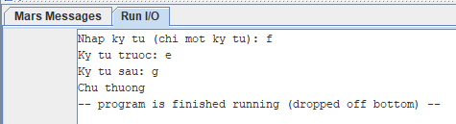
TH2: Chữ hoa
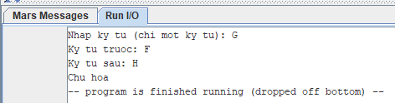

TH3: Số
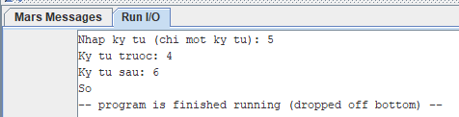

TH4: invalid type
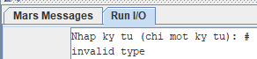

Nhập từ bàn phím 2 số nguyên, in ra cửa sổ I/O của MARS theo từng yêu cầu sau:
- Số lớn hơn
- Tổng, hiệu, tích và thương của hai số
.data
lonhon: .asciiz "So lon hon: "
bang: .asciiz "Hai so bang nhau"
tong: .asciiz "\nTong: "
hieu: .asciiz "\nHieu: "
tich: .asciiz "\nTich: "
thuong: .asciiz "\nThuong: "
dacbiet: .asciiz "\nKhong co thuong"
.text

main:
# Nhap so nguyen thu nhat
li $v0, 5 # syscall de doc so nguyen
syscall
move $s0, $v0 # luu so nguyen thu nhat vao $s0

# Nhap so nguyen thu hai
li $v0, 5 # syscall de doc so nguyen
syscall
move $s1, $v0 #luu so nguyen thu hai vao $s1

#Bang nhau
bne $s0, $s1, Sosanh #2 so khac nhau thi den Sosanh
li $v0, 4
la $a0, bang
syscall #xuat "Hai so bang nhau"
j Cong #Den Cong

Sosanh:
li $v0, 4
la $a0, lonhon
syscall

slt $t1, $s0, $s1 # $t1 = 1 neu $s0 < $s1
bne $t1, $zero, Nhohon # $s0 < $s1 -> Nhohon
j Lonhon #$s0 > $s1 -> Lonhon

Nhohon:

li $v0, 1
move $a0, $s1 #Xuat $s1 la so lon hon
syscall
j Cong #Den Cong

Lonhon:
li $v0, 1
move $a0, $s0
syscall #Xuat $s0 la so lon hon

Cong:
add $s2, $s0, $s1 # $s2 = $s0 + $s1

li $v0, 4
la $a0, tong
syscall #Xuat "\nTong: "
# in tong ra man hinh
li $v0, 1 # syscall de in so nguyen
move $a0, $s2 # chuyen tong vao $a0
syscall

Tru:
sub $s3, $s0, $s1 #$s3 = $s0 - $s1

li $v0, 4
la $a0, hieu
syscall #Xuat "\nHieu: "
# in hieu ra man hinh
li $v0, 1 # syscall de in so nguyen
move $a0, $s3 # chuyen tong vao $a0
syscall

Nhan:
li $v0, 4
la $a0, tich
syscall #Xuat "\nTich: "

mult $s0, $s1 # $s0 x $s1
mflo $s4 # Luu gia tri nhan vào thanh ghi $s4

li $v0, 1
move $a0, $s4
syscall #xuat gia tri $s4

#Chia
beqz $s1, Dacbiet #So thu 2 = 0 -> Dacbiet

Chia:
li $v0, 4
la $a0, thuong
syscall #Xuat "\nThuong"

div $s0, $s1 # $s0 / $s1
mflo $s5 # Luu gia tri chia vao thanh ghi $s5

li $v0, 1
move $a0, $s5
syscall #xuat gia tri $s5
j EXIT #Ket thuc

Dacbiet: #Truong hop so thu 2 = 0
li $v0, 4
la $a0, dacbiet
syscall #Xuat "\nKhong co thuong"

# Ket thuc chuong trinh
EXIT: li $v0, 10 # syscall de ket thuc
syscall

Chạy mô phỏng:

TH1: 2 số bằng nhau ( $s0 = $s1 )
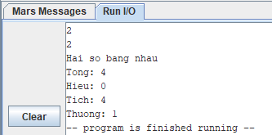

TH2: Số nguyên thứ nhất > Số nguyên thứ hai ($s0 > $s1)
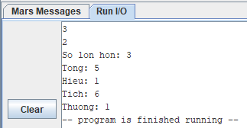

TH3: Số nguyên thứ nhất < Số nguyên thứ hai ($s0 < $s1)
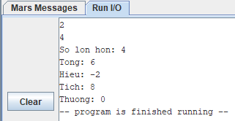

TH4: Số thứ hai = 0
